Explicação e representação de reações químicas

1. Os átomos são partículas eletricamente neutras, constituídos por partículas subatómicas.

Associa o número do item da coluna I à letra identificativa do elemento da coluna II.

Coluna I |  |  | Coluna II
1 – Neutrão |  |  | A – Partícula com carga elétrica positiva.
2 – Eletrão |  |  | B – Zona central do núcleo onde se encontram os protões e os neutrões.
3 – Protão |  |  | C – Partícula com carga elétrica negativa.
4 – Núcleo atómico |  |  | D – Espaço à volta do núcleo onde se movem os eletrões.
5 – Nuvem eletrónica |  |  | E – Partícula sem carga elétrica.

2. Seleciona a opção correta.

De acordo com a Teoria cinético-corpuscular…

- entre os corpúsculos não existem espaços vazios.
- a agitação dos corpúsculos diminui com o aumento da temperatura.
- os corpúsculos estão em constante movimento apenas nos estados líquido e gasoso.
- a diminuição da temperatura provoca uma diminuição da agitação dos corpúsculos.

3. Associa o número do item da coluna I à letra identificativa do elemento da coluna II.

Coluna I |  |  | Coluna II
1 – Líquido |  |  | A – Os corpúsculos movem-se rápida e desordenadamente.
2 – Gás |  |  | B – Os corpúsculos têm uma liberdade de movimentos muito pequena.
3 – Sólido |  |  | C – Os corpúsculos têm uma certa liberdade de movimentos e dispõem-se desordenadamente.

4. Seleciona a opção correta.

Aquecendo um gás contido numa botija…

- o volume do gás diminui e a sua pressão não varia.
- a temperatura do gás aumenta e a sua pressão diminui.
- o volume do gás mantém-se e a sua pressão aumenta.
- a quantidade de gás contido na botija diminui.
- a temperatura do gás aumenta e o seu volume diminui.

5. Considera os seguintes diagramas e responde à(s) seguinte(s) questão(ões).
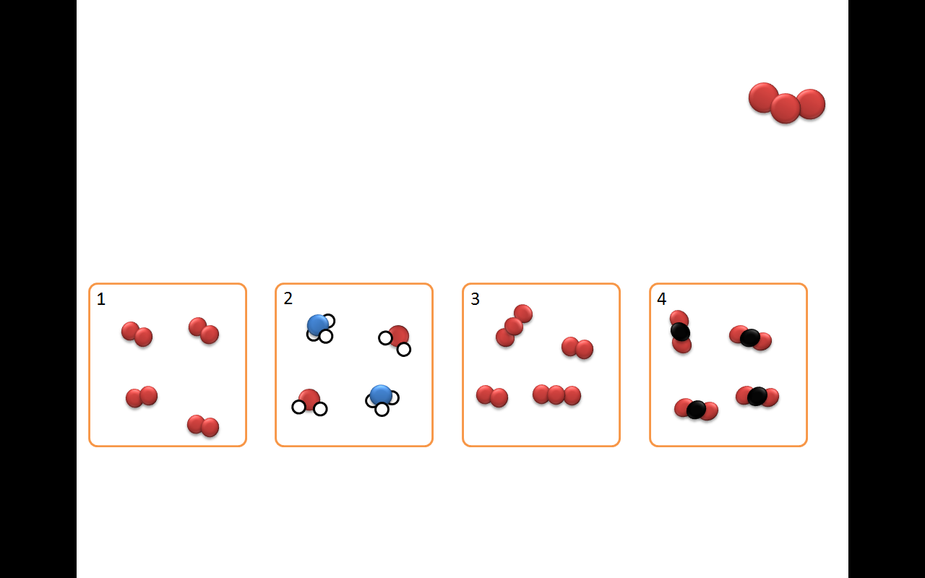

Indica o(s) diagrama(s) que representa(m):

- Substâncias compostas.
- Substâncias elementares.
- Mistura de substâncias.

6. Responde à seguinte questão.

Indica o símbolo químico dos seguintes elementos:

- Enxofre
- Alumínio
- Potássio
- Magnésio
- Sódio

7. Responde à seguinte questão.

Entre as representações que se seguem, indica as que não podem representar símbolos químicos.

- hE
- C
- NA
- mg
- Ca

8. Seleciona a opção que define corretamente o significado de molécula.

- É um elemento químico existente na Natureza.
- É um grupo de dois ou mais átomos quimicamente ligados entre si.
- É uma substância.
- É o mesmo que um átomo.
- É um conjunto de iões.

9. Considera as fórmulas químicas e classifica as afirmações seguintes em verdadeiras (V) ou falsas (F).
H₂O NH₃ CO₂

a) CO₂ representa uma molécula de água.
b) O índice 2 na molécula de H₂O significa que esta é constituída por dois átomos de oxigénio.
c) A molécula de NH₃ é uma molécula tetratómica.
d) As três fórmulas químicas representam moléculas de substâncias elementares.
e) A molécula de CO₂ é constituída por um átomo de carbono quimicamente ligado a dois de oxigénio.
10. Completa a tabela seguinte.

Representação simbólica | N.º de moléculas | N.º de átomos por molécula | N.º total de átomos | Número de elementos químicos
4 C₄H₁₀ | (a) | (b) | (c) | (d)

11. Seleciona a opção que representa corretamente três moléculas de etanol, sabendo que cada molécula é constituída por dois átomos de carbono, seis átomos de hidrogénio e um átomo de oxigénio.

- 3 ₂C₆H₁O
- C₆H₁₈O₃
- 3 C₂H₆O₁
- C2H6O₃
- 3 C₂H₆O

12. Responde à seguinte questão.

Escreve o nome ou a fórmula química dos seguintes compostos químicos.

- Fosfato de sódio
- (NH₄)₂SO₄
- Óxido de cálcio
- Mg(NO₃)₂
- Cloreto de alumínio

13. Da lista de iões que se seguem indica:

OH⁻ K⁺ Al³⁺ O²⁻ ${\text{CO}}_{\text{3}}^{\text{2-}}$ Ca²⁺ ${\text{PO}}_{\text{4}}^{\text{3-}}$

- Os catiões.
- Os aniões.
- Os iões monoatómicos.
- Os iões poliatómicos.
- Um ião que resulta de um átomo que ganhou dois eletrões.

14. Responde à seguinte questão.

Faz a leitura da seguinte equação de palavras.

Propano (g) + Oxigénio (g) Dióxido de carbono (g) + Água (g)

15. Seleciona a opção que apresenta o conjunto de números utilizados no acerto da equação química seguinte.

_A_ N₂ (g) + _B_ H₂ (g) _C_ NH₃ (g)

- A – 1; B – 2; C – 3
- A – 2; B – 3; C – 3
- A – 2; B – 1; C – 2
- A – 1; B – 3; C – 2
- A – 3; B – 2; C – 1

16. Responde à seguinte questão.

Indica os reagentes e os produtos da reação seguinte.

Dióxido de carbono (g) + Água (g) Glicose (s) + Oxigénio (g)

17. Seleciona a opção correta.

A Lei de Lavoisier é também conhecida por…

- lei da difração.
- lei da conservação do peso.
- lei da conservação da massa.
- lei fundamental da dinâmica.
- lei fundamental da hidrostática.

18. Observa a equação química seguinte e seleciona a opção que indica a massa da substância C formada, sabendo que reagiram 35 g de A com 40 g de B, e se formaram 20 g de D.

A + B C + D
- 95 g
- 60 g
- 55 g
- 0 g
- 25 g

19. Seleciona a opção correta.

Numa reação química que ocorre num sistema fechado, a massa total de reagentes que se transformam é...

- inferior à massa total dos produtos de reação.
- igual à massa total dos produtos de reação.
- superior à massa total dos produtos de reação.
- o dobro da massa total dos produtos da reação.
- praticamente nula.

20. Classifica as afirmações seguintes em verdadeiras (V) ou falsas (F).

- As equações químicas representam-se por reações químicas.
- Numa reação química os reagentes originam produtos da reação.
- Durante uma reação química a massa dos reagentes aumenta e a dos produtos diminui.
- Numa reação química o número total de átomos de cada elemento é igual nos reagentes e nos produtos.

Explicação e representação de reações químicas Soluções

- 1 – E; 2 – C; 3 – A; 4 – B; 5 – D
- d)
- 1 – C; 2 – A; 3 – B
- c)
- a) 4; b) 1; c) 2,3
- a) S; b) Al; c) K; d) Mg; e) Na
- a); c); d)
- b)
- a) F; b) F; c) V; d) F; e) V
- a) 4; b) 14; c) 56; d) 2
- e)
- a) Na₃PO₄; b) Sulfato de amónio; c) CaO; d) Nitrato de magnésio; e) AlCl₃
- a) K⁺; Al³⁺; Ca²⁺

b) OH⁻; O²⁻; ${\text{CO}}_{\text{3}}^{\text{2-}}$; ${\text{PO}}_{\text{4}}^{\text{3-}}$

c) K⁺; Al³⁺; O²⁻; Ca²⁺

d) OH⁻; ${\text{CO}}_{\text{3}}^{\text{2-}}$; ${\text{PO}}_{\text{4}}^{\text{3-}}$

e) O²⁻
- O propano, no estado gasoso, reage com o oxigénio, no estado gasoso, originando dióxido de carbono, no estado gasoso e água, no estado gasoso.
- d)
- Reagentes: dióxido de carbono (g) e água (g)

Produtos da reação: glicose (s) e oxigénio (g)
- c)
- c)
- b)
- a) F; b) V; c) F; d) V

